基于电子书包小学低年段语文识字教学ＰＩＥ 模式的研究

识字教学是阅读和写作的基础，是整个小学阶段语文教学的关键。因此，创新识字教学模式，激发学生识字 兴趣，培养学生自主识字的能力，是我们现在亟待解决的问题。因此，为了改变以往填鸭般地灌输识字，让识字教学变得更轻松、高效，我校引用了电子书包， 构建了基于电子书包小学低年段语文识字教学PIE模式（ＰＩＥ 模式：“**Ｐ**ｒｅｖｉｓｉｏｎ 自主预学新知）**ｌ**ｅａｒｎｉｎｇ （整合电子书包资源教学）**Ｅ**ｖａｌｕａｔｉｏｎ （个性化巩固提升）” 三个流程。）——目的是研究创新识字教学的新模式，把识字的主动权交还给学生，激发学生识字兴趣的同时，培养学生自主识字的能力，为他们的持续发展奠定扎实的基础。

基于电子书包小学低年段语文识字教学ＰＩＥ 模式流程图：

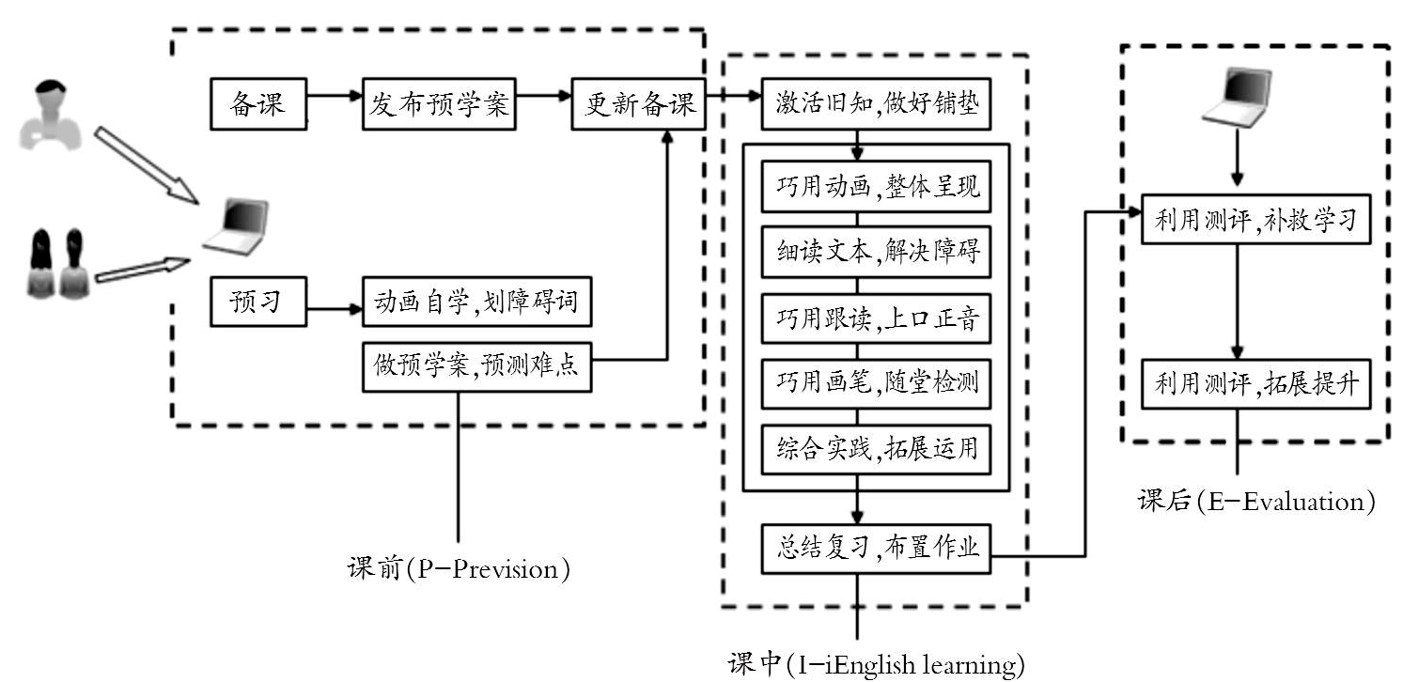

具体操作分为：

一、课前P——改变课前预习模式，培养自主识字能力

预习是语文教学不可缺少的重要环节，也是培养学生自学能力、教给学生自学方法的有效途径。学生只有掌握科学的学习方法，具备较强的自学能力，将来才能独立地探究新的科学领域 , 探求新的知识 。有人这样形容预习的重要性：“预习是决战前的火力侦察”、“预习是摘取金牌前的预赛”。是的，有效的预习不仅有助于提高学生学习的自觉性，养成良好的学习习惯，还能提高学习效率，促进语文学习技能的形成。然而，以往布置学生预习生字，主要是任务式地在课前安排一些圈画生字、读准字音，想想怎样记住字形等作业，没有明确的要求或方法的指导，所以很难激发学生的预习兴趣；而常被忽视的预习检查和不明确的检查标准，也让学生把预习生字的作业当作可做可不做的事。为了改变这一现状，充分发挥了电子书包的作用，利用生动、 有趣的“电子教材”和多功能的“优学派电子书包”平台， 激发学生预习兴趣，落实预习要求，培养学生的预习习惯和提高学生的自主学习的能力。

1、巧借“电子教材”，激发预习兴趣

爱因斯坦曾说过“兴趣是最好的教师”，它能激发和引导人们从思想和意志上去努力探索某种事物的底蕴， 直接促进其智力的发挥和学习效率的提高。与现在所使用的语文教科书相比，安装在学生电子书包的具有图、文、 声、像并茂的多媒体电子教材更能激发学生预习的兴趣。 所谓“多媒体电子教材”即和我们的语文教科书配套的教材，它包含了几个部分：图文并茂的“课文朗读录音”、 内容丰富的“生字学习”、“资源宝库”、“一课一练” 及 “知识拓展”。学生只需点击“生字学习”，便可进行字音、结构、部首、字义、笔顺等的学习。生动、形象的“电子教材”让学生印象深刻，兴趣浓厚，有效地激活了学生预习生字的兴趣。

如人教版16年新编一年级语文《项链》一课，利用电子书包发布课前作业：

单选投票：你去过大海吗？

问答题：你心目中的大海是什么样的？请上传你的照片并用几个词语或者句子来形容一下吧！

从而在导入环节教师调用学生课前作业提供的去照片文字，利用学生真实照片经历导入新课，激发学生的兴趣。

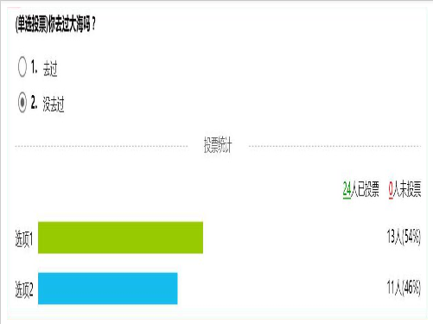

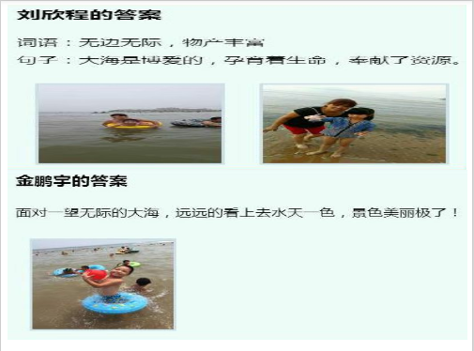

2、明确预习要求，培养识字能力

有效预习既是高效课堂学习的保障，也是提高学生自学能力的一个途径。为了确保学生预习的高效性，要激发学生预习的兴趣外，更重要的是明确生字预习的要求以及教给学生预习的方法。因此，每一次在学习新课前，教师应结合学生及该课生字的特点去精心设计预习作业。如因人而异，识字量大及识字能力强的学生，教师让他们在生字的组词、字义及造句方面多下功夫；识字量少或识字能力较弱的学生，教师让他们在字音、结构、 部首及笔顺方面多下功夫。因材而异，对于不同的课文，要求也不一样。在布置学生预习前，教师对该课的生字进行分析，哪些生字较难读，哪些生字的结构或部首要 注意、哪些字的笔顺容易写错等，然后细化预习的要求。有了明确的要求和方法的指导，学生的识字能力便在自主、高效的预习过程中不断提高。

二、课中I——优化识字课堂教学模式，构建高效识字课堂

传统的识字教学普遍存在这样一种现象：由于识字量大，教师往往一味地如填鸭般灌输识字，忽视学生的主体地位，忽视学生学习的自主性、积极性，导致学生 被动地学习；过分要求学生遵循统一的教学流程：校正字音——分析字形——理解字义——指导书写——总结提升；加上单一的识字方法，使得学生识字能力弱，记忆 不牢固，课堂实效性不强，更使得一部分学生丧失了识字兴趣。因此，要想激发学生的识字兴趣，构建高效的识字教学课堂，我们必须借助电子书包对识字环节、识字方法、检验方法等方面进行创新，优化识字教学模式。

学生是学习和发展的主体。语文课程必须根据学生身心发展和语文学习的特点，关注学生的个体差异和不同的学习需求，爱护学生的好奇心、求知欲，充分激发学生的主动意识和进取精神，倡导自主、合作、探究的学习方式。因此，改变识字模式是最关键的一点，电子书包助力识字教学能把识字的主动权归还给学生。由于学生在课前已经做了充分的预习，课堂上的识字教学我主要设计了以下五个环节1、初识生字词——图片文字配成对 2、初练生字词——摘果夺旗记生字 3、检测生字词——小熊射手巧组词 4、深化识字认偏旁——部首活用变新字 5、生字书写要工整。

如人教版16年新编一年级语文《项链》一课利用电子书包是这样设计完成的：

**1、初识生字词——图片文字配成对**

教师在互动题板中设计好图片与文字，让学生把正确的生词与图片一一对应，自己根据拼音念一念。

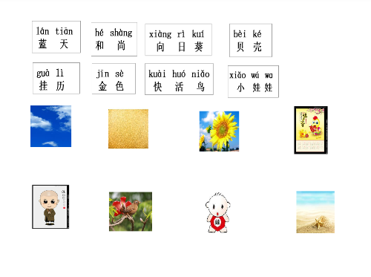

**2、初练生字词——摘果夺旗记生字**

①去掉拼音，摘红青苹果

利用电子书包随机抽取两个学生到讲台操作，一边拖动一边大声领读字音，激发学生参与的兴趣，及时点赞反馈。

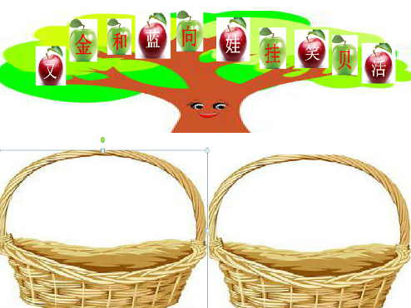

②男生女生接力开过火夺红旗

去掉拼音读词语，给最好的团队小组积极配合点赞。

**3、检测生字词——小熊射手巧组词**

电子书包的优势是可以查看学生的正确率，错题及时讲解，检测结束后，教师当即从平台自动统计结果中找出学生出错较多的词语，教师再带领学生共同攻克有问题的难点字词。随机抽学生上台操作，用“和”造句，谁和谁最棒。

**4、深化识字认偏旁——禾部活用变新字**

互动题板教师把带“禾”的生字拆开，制作成互动题板，下发互动任务让学生通过拖动，自由组字，点击拼音跟读新字并组词，加强学生对本节课生字结构的训练，加深学生对生字的认识。

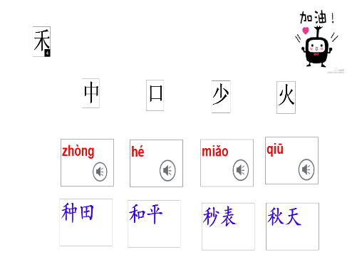

**5、初读课文，尝试批注——课文朗读做批注**

手绘题，边读边画出课文中轻音，让学生能自主批注文章朗读中的轻声，养成边读边圈画的“不动笔墨不读书”的好习惯。朗读是最基本的语言实践，也是培养语感的最佳途径。

**6、书写——汉字书写要工整**

1、“白、的”的结构分析

① 白 5画，独体字。

撇画短小，竖略往左倾斜，横折钩的横较长，折向左略斜。最后一横封口，“曰”中空白匀称。

② 的 8画，合体字。

利用电子书包学生书空一笔一划分布、连续书写两个生字

2、用铅笔在本上描红书写三遍生字

3、利用电子书包听写白、的两个字，及时出示学生正确率。

三、课后E——丰富课后评价形式，搭建个性化展示平台

更新评价工具，培养预习习惯，对预习作业的检查和评价不但能调动学生自主预习的积极性，而且为教师制定教学目标、教学内容，为更好地优化课堂教学效果提供了重要的信息。因此，每一次的预习都会通过优学派发布课前作业及 优学派”作业完成平台里的统计来检测学生的完成情况，并给予相应的评价。如，让学生上交认读生字、朗读课文的录音作业；利用 “优学派” 平台的讨论区汇报自己的预习情况，哪些生字已掌握了， 哪些生字较难记，哪些字义不理解等。教师再根据学生反馈出来的信息制定教学目标、内容等。

优学派电子书包的评价系统可以及时客观的为学生点赞，记录学生得赞数，参加小组对抗系统评出优胜组，保存学生拍照上传的图片和作业完成的情况，自动生成错题库，方便有效。

如统计出学生完成作业及时，对学生提出表扬。

